**第一章 计算机系统概论**

**冯诺依曼体系结构 现代计算机硬件框图**

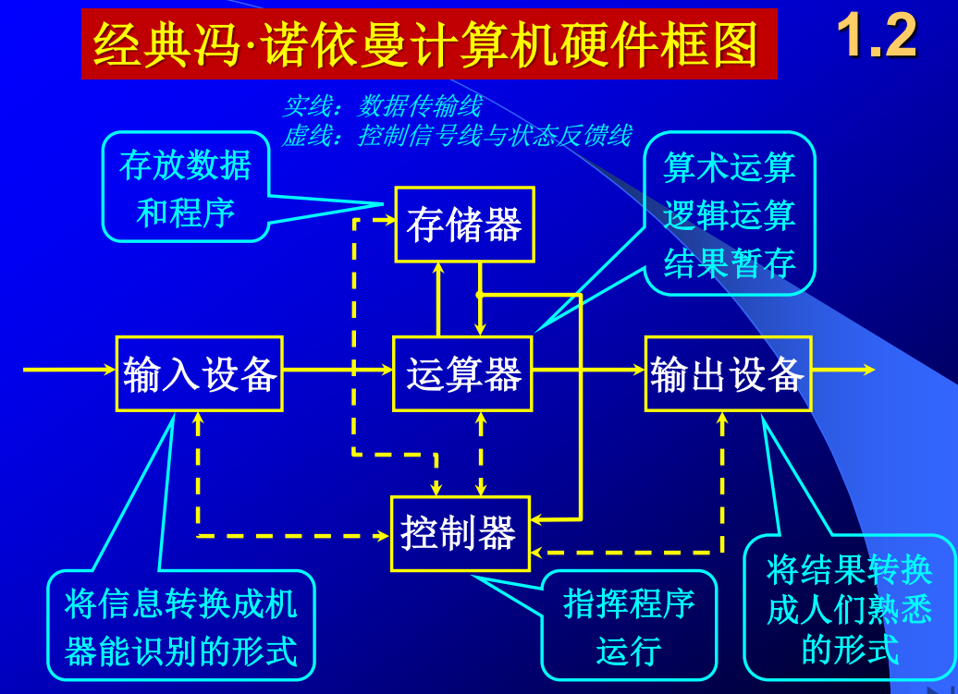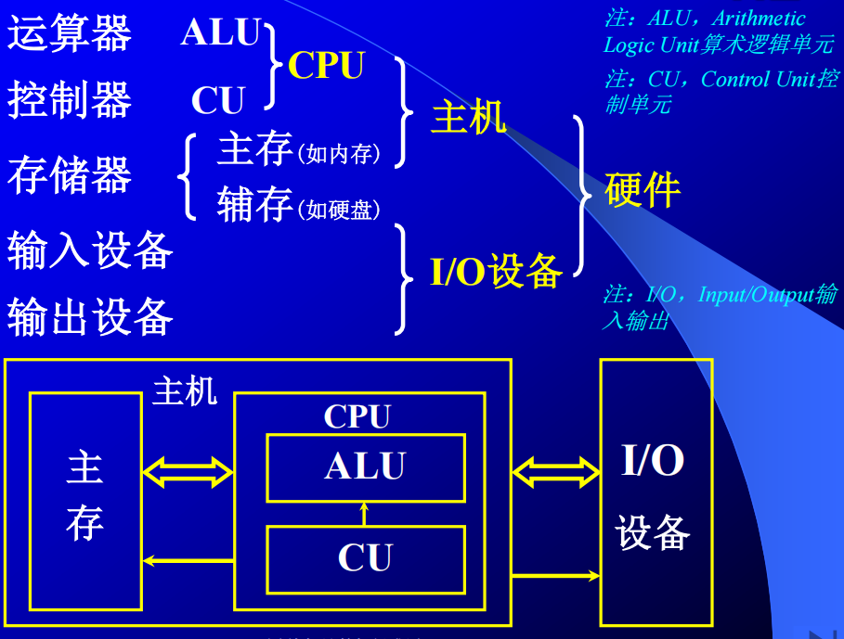

**运算器的基本组成**

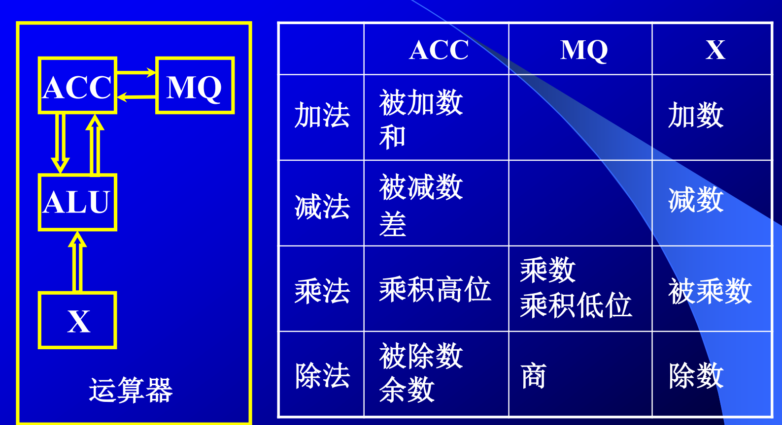

**\*主机完成一条指令的过程**

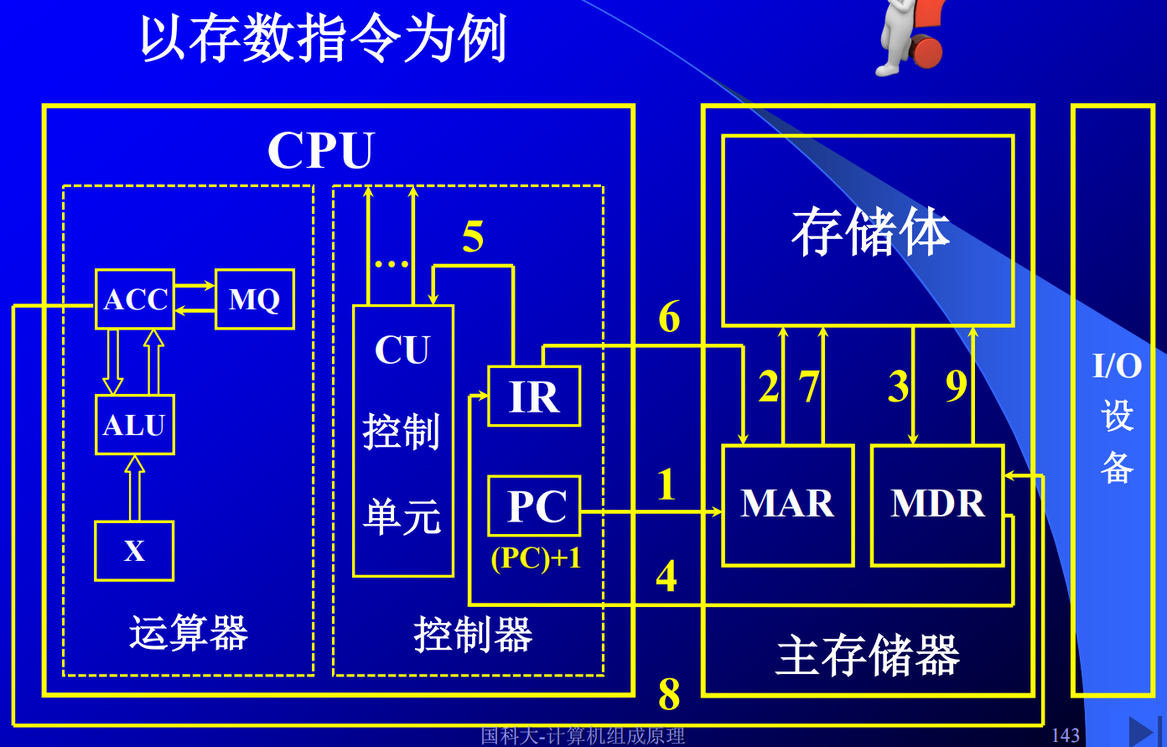

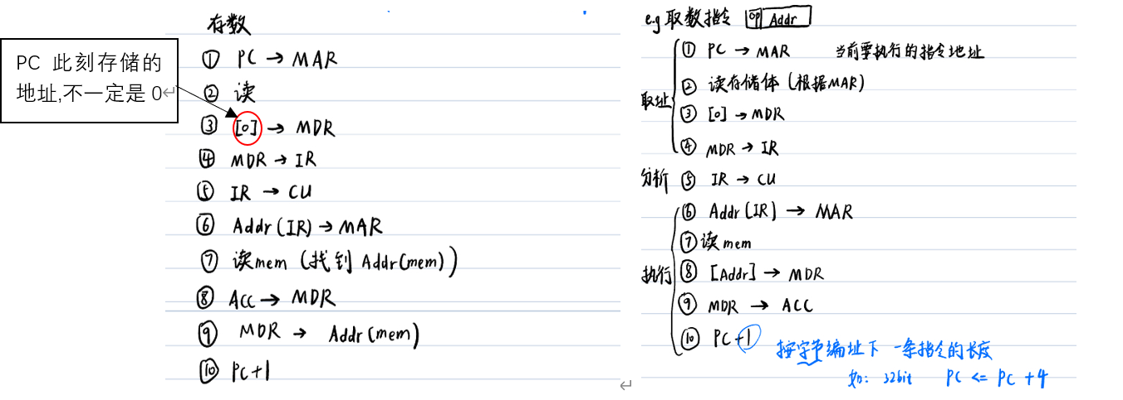

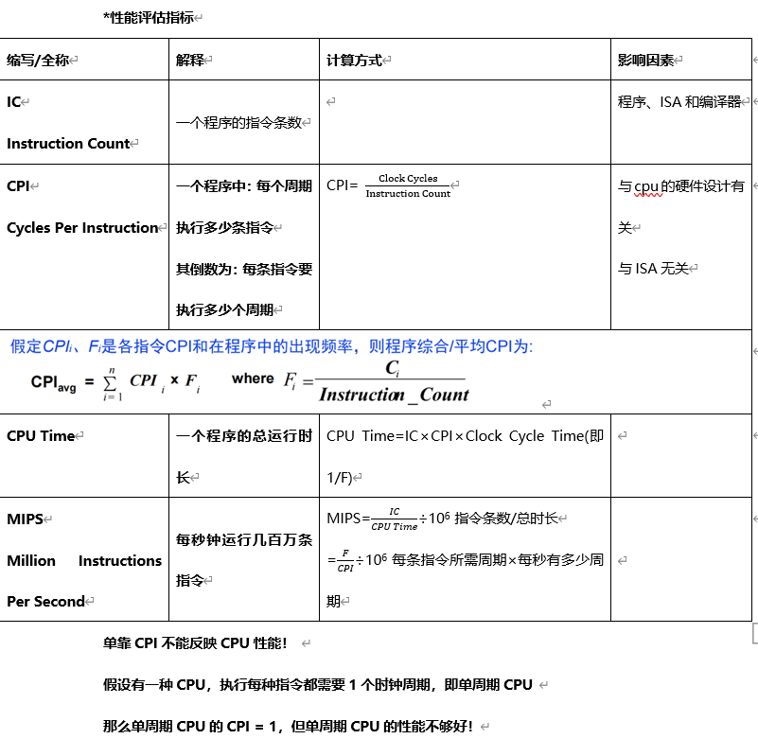

**第三章 系统总线**

总线分类：片内总线、系统总线(各部件之间)、通信总线(系统之间)

总线性能指标：总线宽度、总线带宽、时钟同步/异步、总线复用、信号线数、总线控制方式、负载能力等。

总线通信的四种方式：同步通信、异步通信(不/半/全互锁)、半同步通信、分离式通信

其中前三种通信方式只有主模块有权占用总线

**第四章 存储器**

存取周期：存储器进行连续两次独立的存储器操作所需的最小间隔时间

存储器的层次结构图+三个主要特性的关系

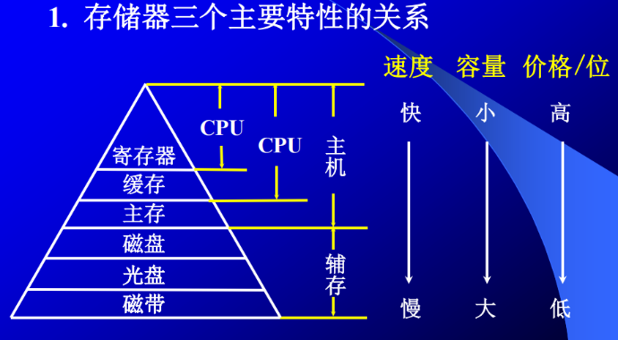

三个特性：速度、容量、价格

缓存-主存层次 和 主存-辅存层次

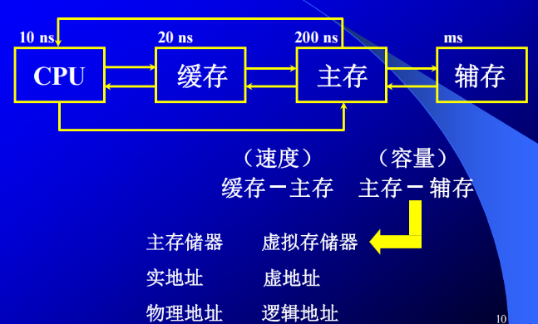层次结构的体现：存储系统层次结构主要体现在缓存－主存和主存－辅存这两个存储层次上。CPU 和缓存、主存都能直接交换信息；缓存能直接和CPU 、主存交换信息；**主存**可以和 CPU 、缓存、**辅存**交换信息。

**缓存－主存层次**主要解决 **CPU 和主存速度不匹配**的间题。主存和缓存之间的数据调动是由硬件自动完成的，对程序员是**透明的**。（不可见的）

**主存－辅存层次**主要解决存储系统的**容量问题。**主存和辅存之间的数据调动是由**硬件和操作系统共同完成**的。

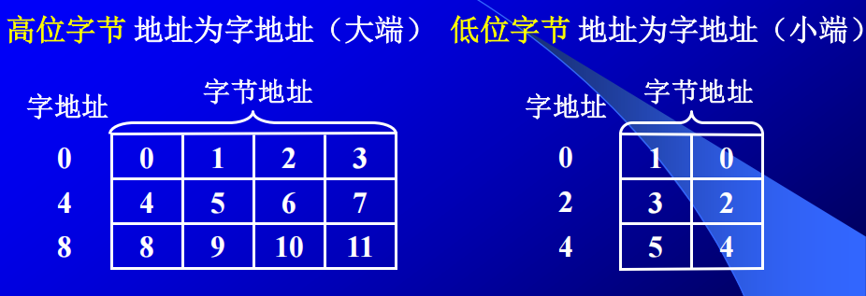

**注意按字节寻址和按字寻址的区别！！**

半导体存储芯片的**译码驱动方式**：线选法(每次选中一条字线)、重合法(选中bit)

**随机存取存储器RAM**，都是**易失性存储器**：静态SRAM(SR锁存器)、动态DRAM(电容)

**动态 RAM 刷新：**集中刷新、分散刷新、分散刷新与集中刷新相结合(每隔15.6μs刷新一行，每次刷新一行占用一个存取周期，对每行而言都是间隔2ms内刷新一次。)

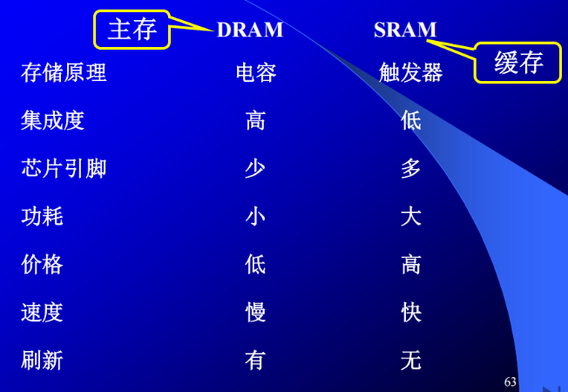

DRAM与SRAM对比

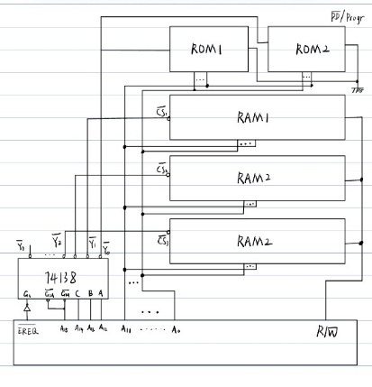

**存储器容量的扩展**

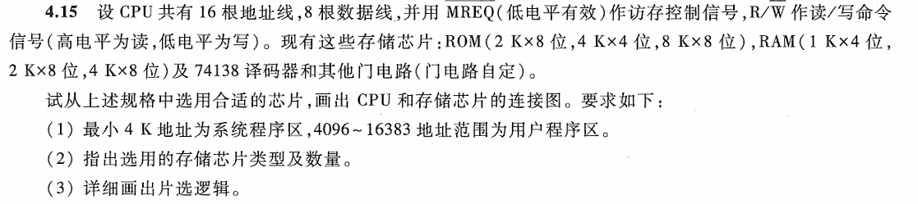

16,384 = 214，故需要的总存储容量为16K×8位。

系统程序区使用2片4K×4位的ROM，位扩展；用户程序区使用3片4K×8位的RAM。CPU的16根地址线其中12根用于确定片内访存地址，3根用于生成片选信号（实际有用的只有2根），剩余1根冗余地址线连接译码器使能信号。

**存储器的校验**

设欲检测的二进制代码为n位，为使其具有纠错能力，需增添k位检测位：**2k ≥ n+k+1**

检测位的位置为：**2i (i=0, 1, 2, 3, …)，即1，2，4，8……**

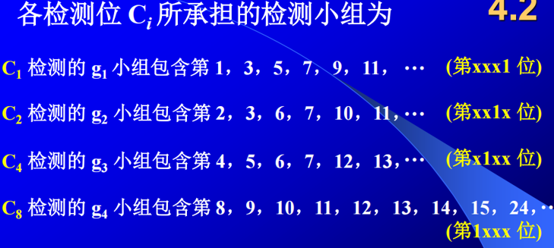

偶校验配置： gi小组(含Ci)共有偶数个1，即Ci=gi所有元素的异或

奇校验配置： gi小组(含Ci)共有奇数个1，即Ci=gi所有元素的异或⊕1

**纠错过程**：

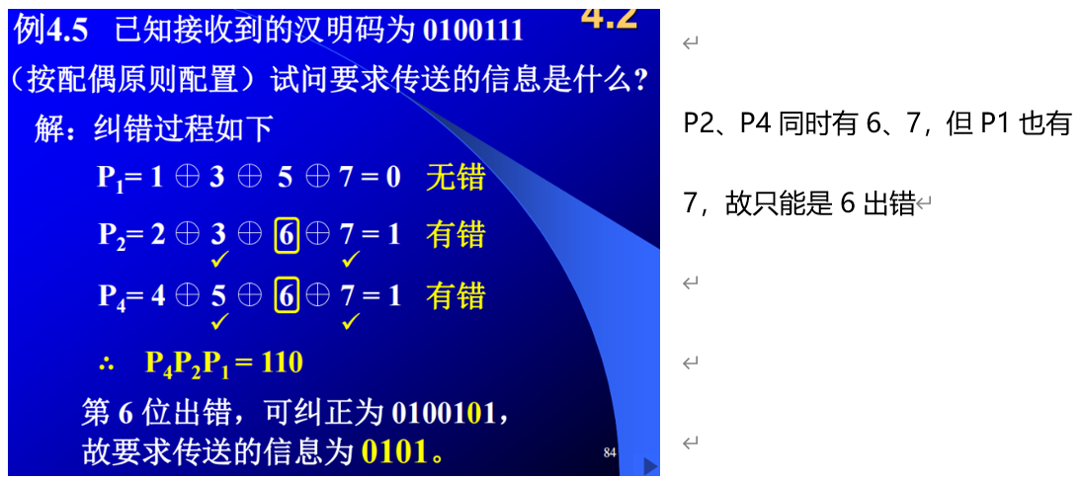

**提高访存速度的措施：**高性能存储芯片、采用层次结构、调整主存结构

单体多字系统、多体并行系统（低位交叉编址才能提高带宽）、

某机字长为 16 位，常规的存储空间为 64 K 字，若想不改用其他高速的存储芯片，而使访存速度提高到 8 倍，可采取什么措施？画图说明。

可采取多体并行系统，采用低位交叉编址，每个存储器容量为8K×16位，地址的最低3位为存储器体号：

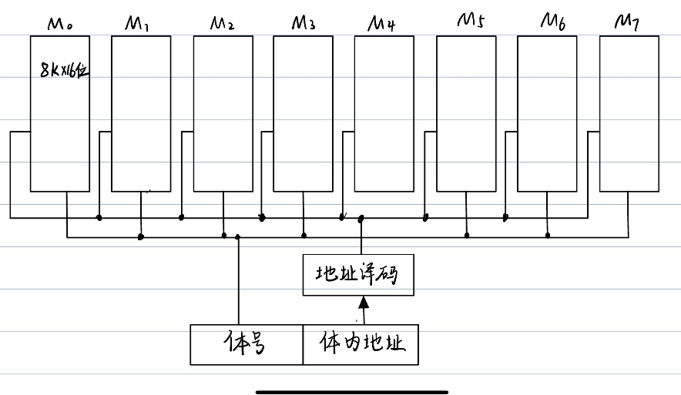

**Cache**

现代计算机的Cache也制作在CPU中，Cache对用户是透明的

命中率 **h= Nc / (Nc+Nm)**

平均访问时间 **ta = h × tc+ (1－h)× tm  (tc为Cache存取周期，tm为主存存取周期)**

效率 **e = tc / ta （Cache存取周期/平均访问时间）**

**Cache –主存的地址映射：**直接映射、全相联映射、组相联映射

**程序访问的局部性原理**

**时间局部性**：刚被访问过的单元很可能不久又被访问

**空间局部性**：刚被访问过的单元的邻近单元很可能被访问

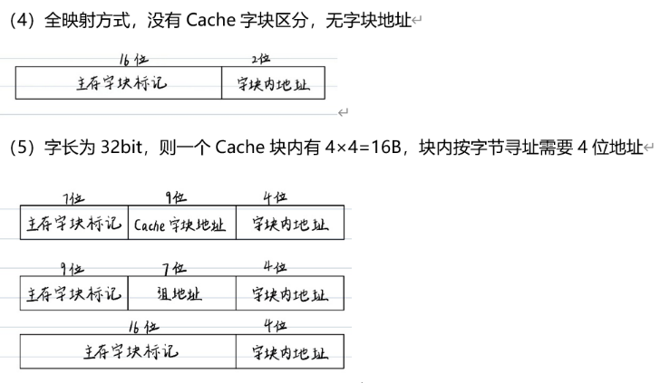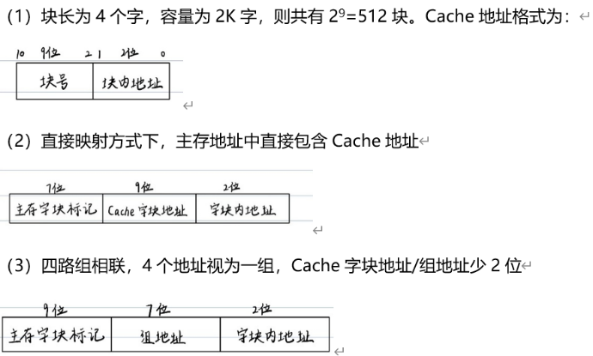主存容量为256K = 218字，按字寻址需要18位地址，按字节寻址需要20位地址

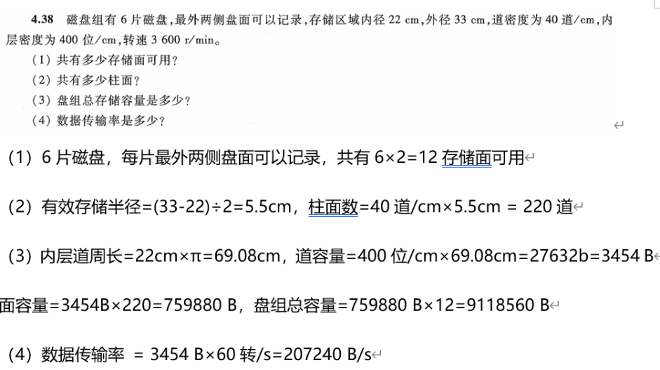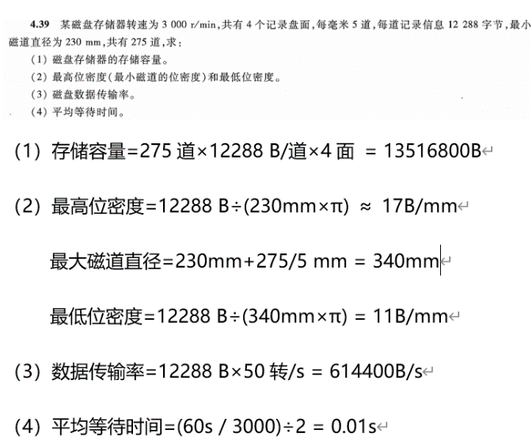**辅助存储器**

**第五章 输入输出系统**

**I/O设备与主机信息传送的控制方式：**程序查询方式(串行)、程序中断方式(并行)、DMA 方式

**DMA与主存交换数据三种方式：停止CPU访问主存、周期挪用、DMA与CPU交替访问**

DMA 周期挪用的三种可能：

• CPU 此时不访存

• CPU 正在访存：结束后将总线占有权让出

• CPU 与 DMA 同时请求访存：I/O优先访存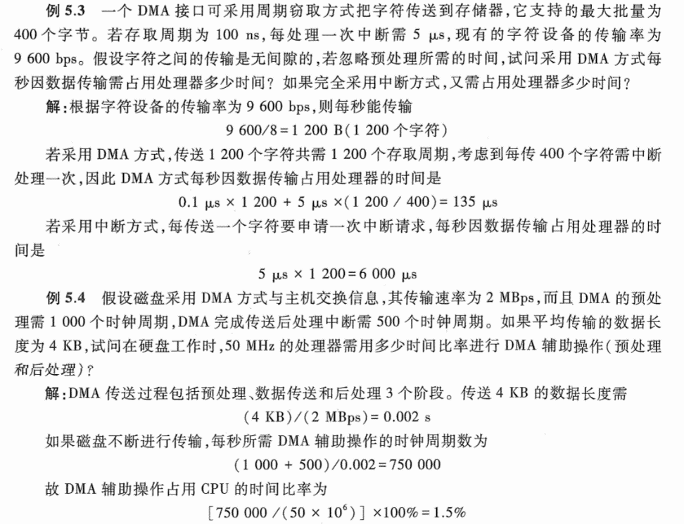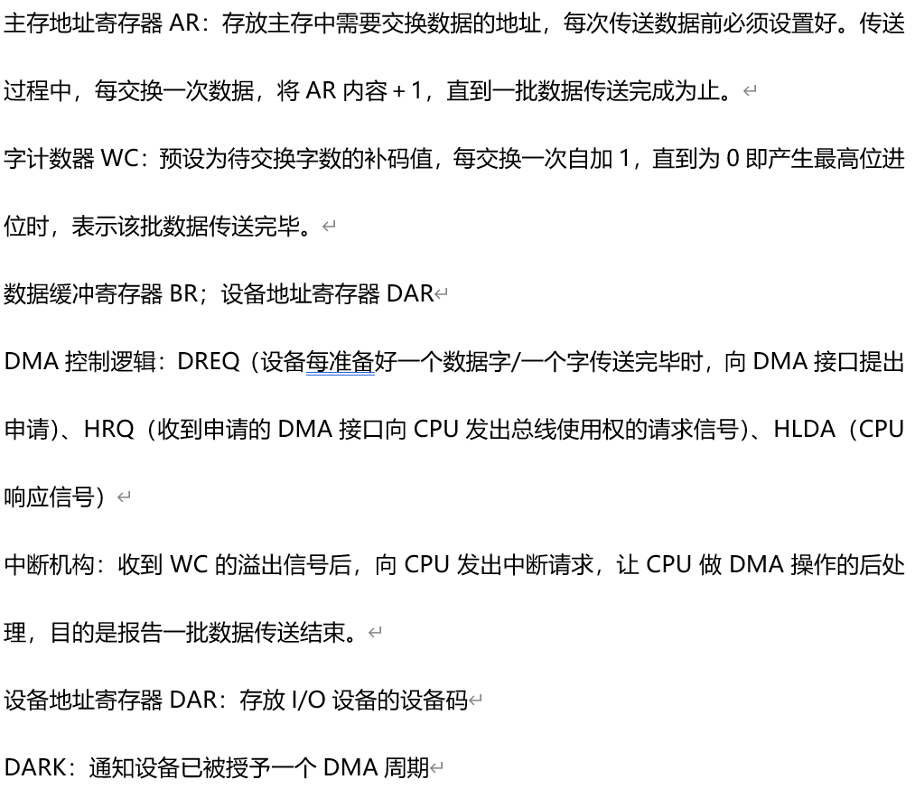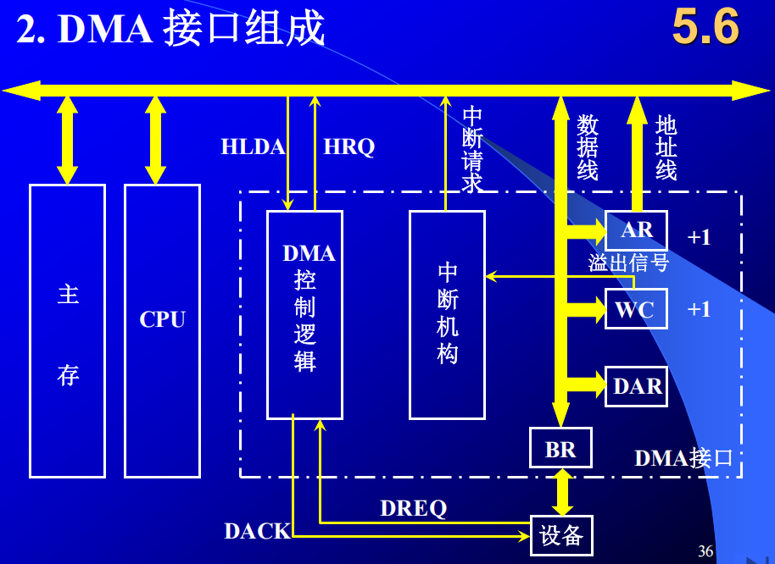

DMA 传送过程：预处理、数据传送、后处理

DMA 方式与程序中断方式的比较

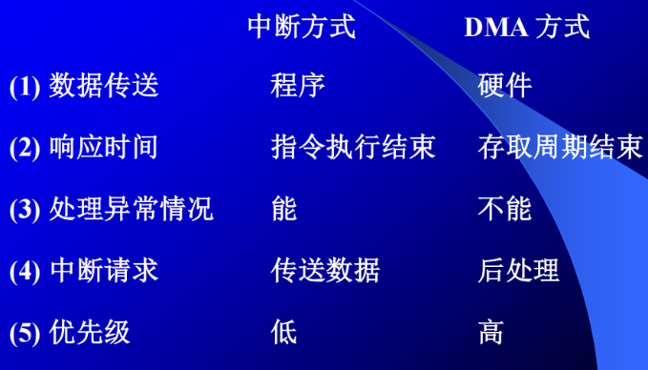

**第六章 数的编码与运算**

IEEE 754

|  |  |  |  |  |
| --- | --- | --- | --- | --- |
|  | 数符S | 阶码 | 尾数 | 总位数 |
| 单精度 | 1 | 8 | 23 | 32 |
| 双精度 | 1 | 11 | 52 | 64 |
| 临时实数 | 1 | 15 | 64 | 80 |

阶码：移码表示，偏移值为27-1=127 / 2k-1-1 ，k为阶码位数

尾数（绝对值）：用原码规格化形式表示，省略整数位的1

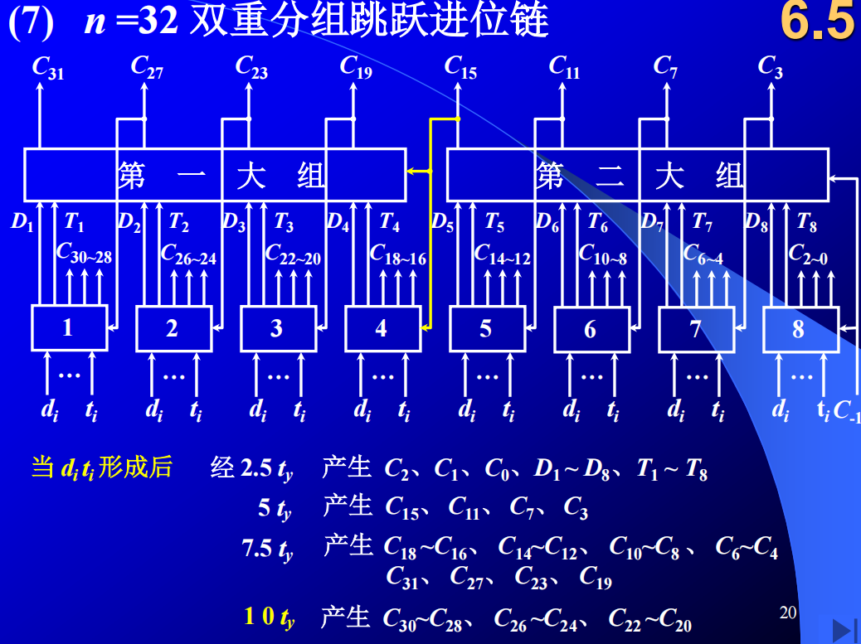

浮点加减：①对阶(小阶向大阶对齐)②求和③规格化④舍入⑤溢出判断

浮点乘除：①阶码加减②尾数相乘/除③规格化④舍入⑤溢出判断

**第七章 指令系统**

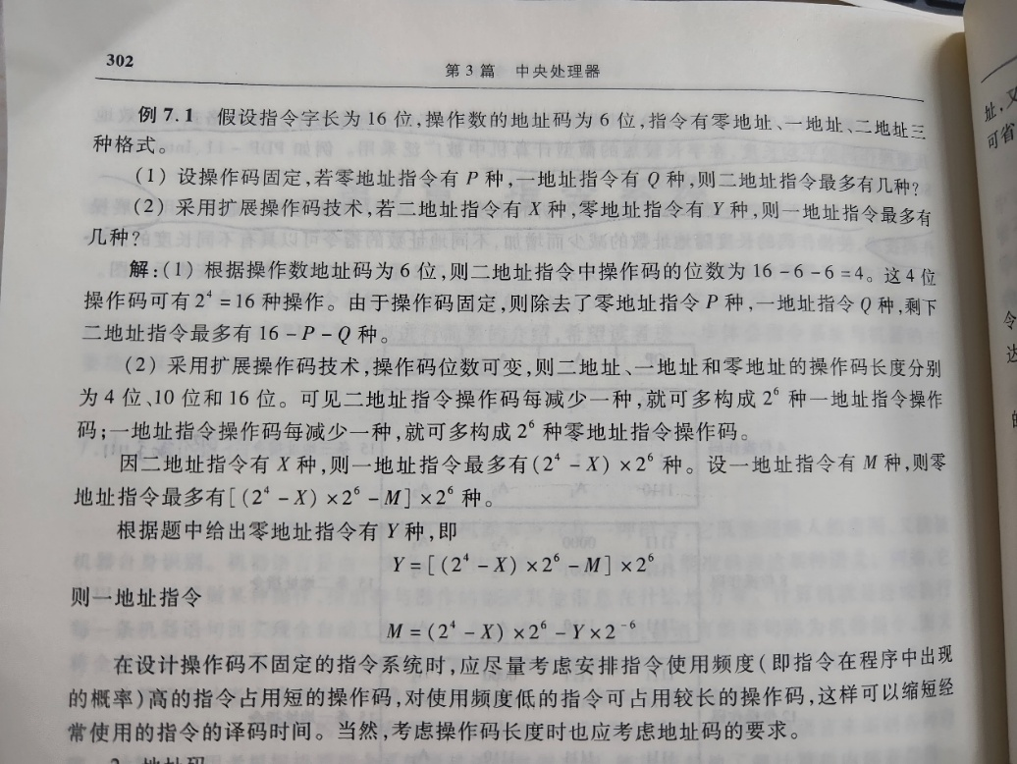

变址寻址中，变址寄存器一般在寻址后会自增，以便找到下一个数据。

**数据寻址**

形式地址：一般地址码字段都是形式地址，记作A

真实地址：有寻址方式和形式地址共同确定，记作EA

1. 立即寻址（立即数寻址）：不用寻址，操作数本身就在指令中。寻址特征：#

2. 直接寻址：EA=A，指令中的形式地址即为操作数的真实地址

缺点：限制范围；必须修改A的值才能修改操作数的地址

3. 隐含寻址：（全部或部分）操作数地址隐含在操作码或某个寄存器中

减少了一个地址字段，有利于缩短指令字长

4. 间接寻址：有效地址由形式地址间接提供EA=(A)。

有一次间接寻址和多次间接寻址。**多次间接寻址时用存储字的首位来标识间接寻址是否结束。所以间接寻址的寻址范围为2存储字长-1**

执行阶段2(或n+1次)访存。

5. 寄存器寻址：（操作数存在寄存器中）有效地址即为寄存器编号，EA=Ri，**不访存**

**6. 寄存器间接寻址：**有效地址在寄存器中EA = ( Ri )，取得EA后仍需要访存

**便于编制循环程序（方便回到跳转点）**

**7. 基址寻址：在程序的执行过程中 基址寄存器内容不变，形式地址 A 可变**

**（1）采用专用寄存器作基址寄存器**：EA = ( BR ) + A BR 为基址寄存器

**在程序的执行过程中 BR 内容不变，形式地址 A 可变**

**（2）采用通用寄存器作基址寄存器：**由用户指定哪个通用寄存器作为基址寄存器，但**基址寄存器的内容由操作系统确定**

**基址寻址有利于多道程序**

**8. 变址寻址：**EA = ( IX ) +A，**IX 的内容由用户给定**

**在程序的执行过程中 IX 内容可变，形式地址 A 不变**

**便于处理数组问题：**A设定为数组首地址，通过改变IX来访问任一元素

**适合编制循环程序**

**9. 相对寻址：EA = ( PC ) + A ，A 是相对于当前指令的位移量（可正可负，补码）**

**注意（PC）是该寻址指令的下一条指令所在地址，即先更新PC，再进行寻址**

有利于编写浮动程序（数据与指令的相对位置不变）

**10. 堆栈寻址：**操作数存放再堆栈中，由SP指向栈顶（存/取地址）

也可以视为一种隐含寻址。写进出栈SP的更新时，注意栈底地址是大于还是小于栈顶地址。

**注意按字编址和按字节编址的区别！！！**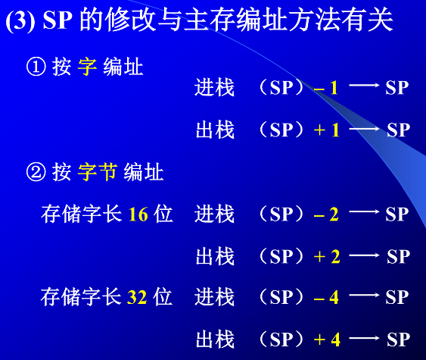

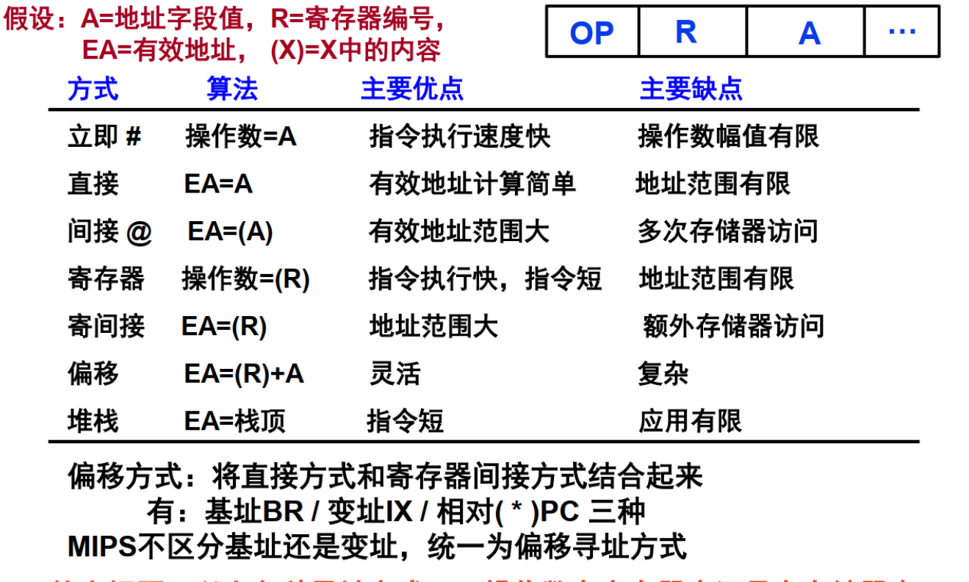

汇编语言程序员可见：可以通过指令来**直接或间接**读取、修改或依赖其内容来控制程序流程或处理数据。PC、ACC、MQ、X、通用寄存器

程序员不可见：CPU内部组织和数据通路中为了实现指令功能而设置的，它们对程序员是透明的。MAR、MDR、IR

一相对寻址的转移指令占3个字节，第一字节是操作码，第二、三字节为相对位移量，而且数据在存储器中采用以高字节地址为字地址的存放方式。假设PC当前值是4000H。试问当结果为0，执行“JZ*+35”和“JZ*-17”指令时，该指令的第二、第三字节的机器代码各为多少？

PC 当前值为 4000H，取出三个字节的转移指令后，PC 值修改为 4003H。

JZ*+35的相对位移量为 35-3=32 (十进制)，该指令的第二字节是 00H，第三字节是 20H。

JZ*-17的相对位移量为 -17-3=-20 (十进制)，该指令的第二字节是 FFH，第三字节是 ECH。

**第八章 CPU的结构与功能**

异常（Exception）和中断（Interrupt）

内部“异常”：在（或导致）CPU内部发生的意外事件或特殊事件

硬故障中断：电源掉电、硬件线路故障等

程序性中断：指向某条指令时发生的“例外”，如算术溢出、缺页、越界、越权、

非法指令、除数为0，堆栈溢出、访问超时、断点设置、单步、系统调用等

外部“中断”：在CPU外部发生的特殊事件，通过“中断请求”信号向CPU请求处理。

如实时钟、控制台、打印机缺纸、外设准备好、采样计时到、DMA传输结束等

中断处理(Interrupt handling)：**用于处理异常和中断**

CPU内部结构：寄存器、ALU、CU、中断系统

1. 用户可见寄存器（CPU执行机器语言访问的寄存器）

(1) **通用寄存器**：存放操作数；可作某种寻址方式所需的专用寄存器

(2) **数据寄存器**：存放操作数（满足各种数据类型）；两个寄存器拼接存放双倍字长数据

(3) **地址寄存器**：存放地址，位数满足最大地址范围；用于特殊寻址方式、段基值、栈指针

(4) **条件码寄存器** 存放条件码，可作**程序分支的依据**；如正、负、零、溢出、进位等

2. 控制和状态寄存器

(1) 控制寄存器： MAR、MDR、IR都是用户不可见的，**PC是用户可见的**

(2) 状态寄存器：状态寄存器存放条件码；PSW寄存器存放程序状态字

**指令周期的数据流（LDA @ X， 间接寻址）**

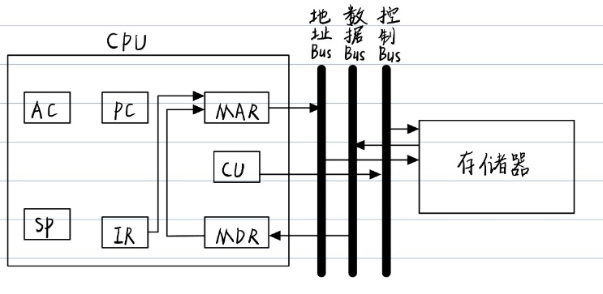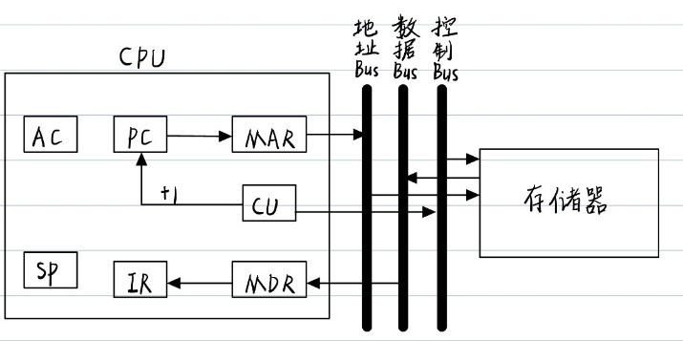取指 间址

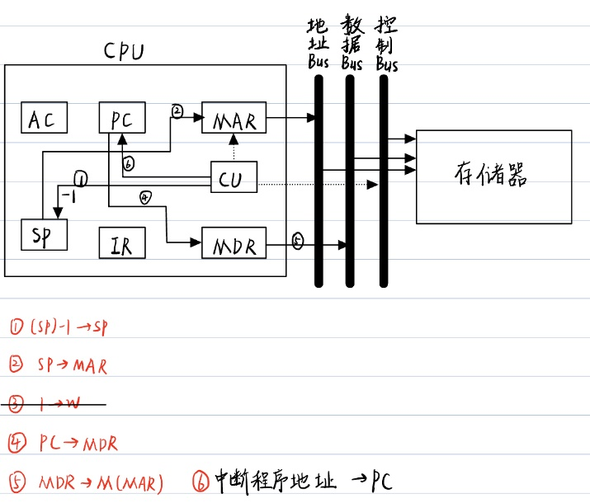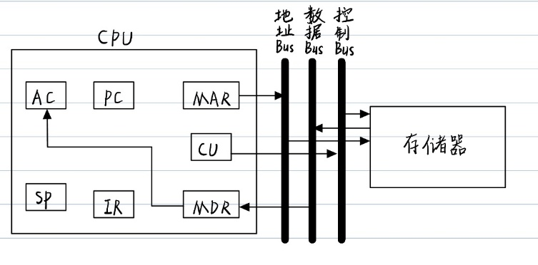执行 中断

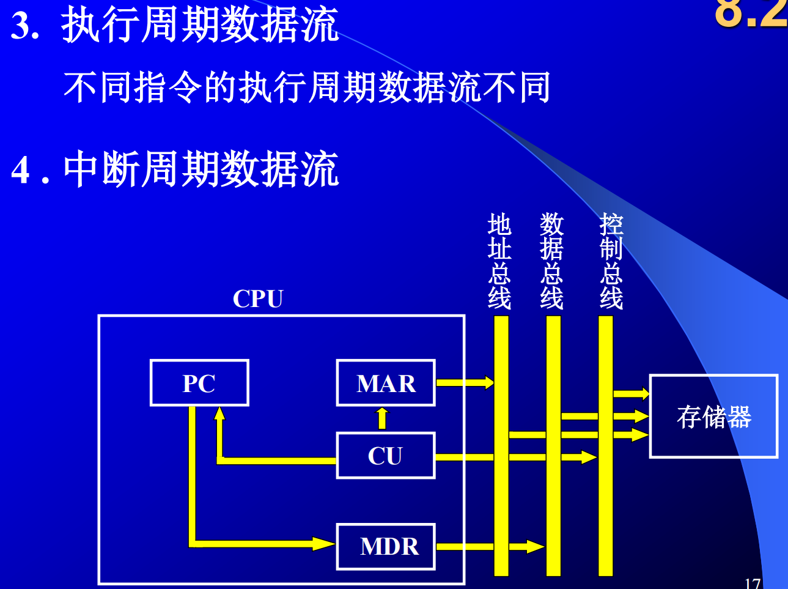

**如何提高机器速度**

1. 提高**访存速度**(chap4)：**Cache等分级存储**、**多体并行**、高速芯片

2. 提高 I/O 和主机间的**传送速度**(chap5)：**DMA**、多总线结构、中断、I/O处理机、通道

3. 提高**运算器速度**(chap6)：改进运算算法、**快速进位链**、高速芯片

4. 提高整机处理能力：提高器件性能、开发系统的并行性(粗粒度：软件实现；细粒度：硬件，如**流水线**)、流水线多发技术(**超标量**：配置多个功能部件；**超流水线**：一个时钟周期再分段，一个部件在周期内使用多次；**超长指令字**：多条能并行操作的指令合并)

吞吐率：单位时间内 m级流水线完成指令数量

（无限条指令）最大吞吐率Tpmax = 1/Δt ，Δt为一个阶段的用时

（n条指令） 实际吞吐率Tp = 指令条数/总用时

流水线建立时间 = (m-1)Δt，总用时 = (m-1)Δt +nΔt

加速比：Sp = mnΔt/总用时

效率：e = 处于工作状态的时空区/总时空区 = mnΔt/(n*总用时)

时空图：

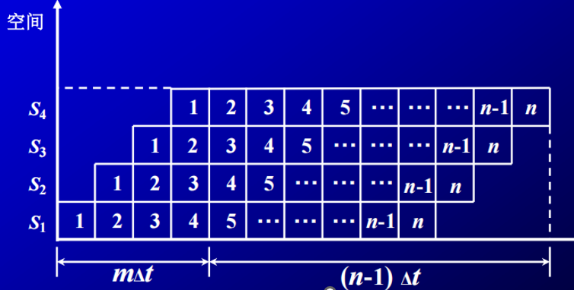

**WR**

**EX**

**ID**

**IF**

**第九章 控制单元的功能**

微操作命令

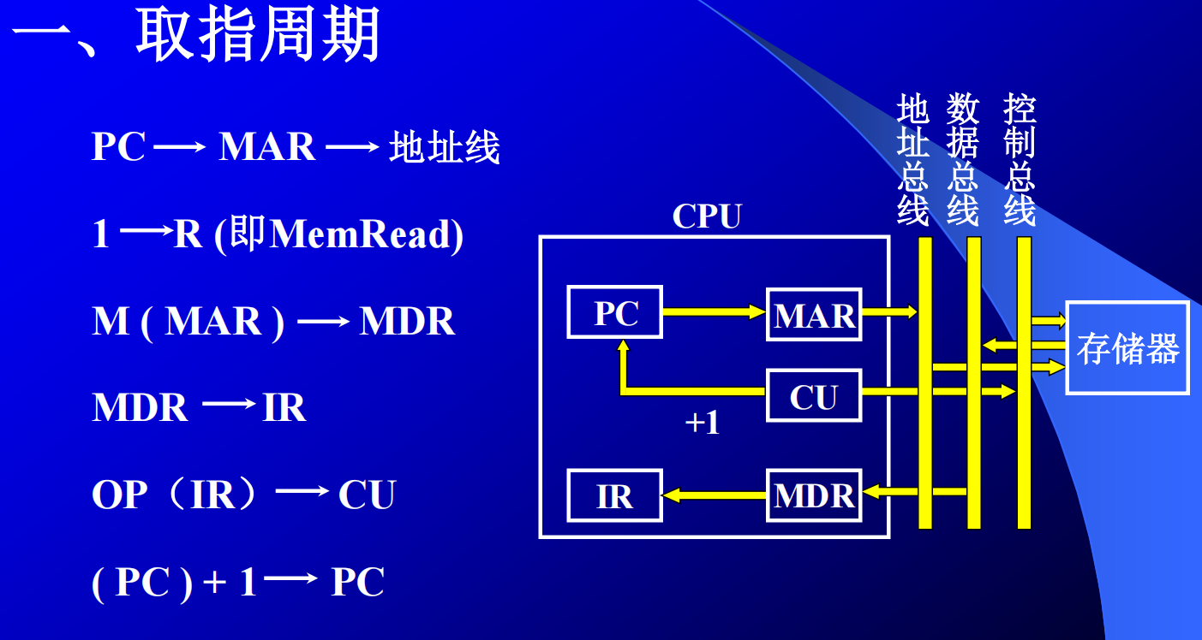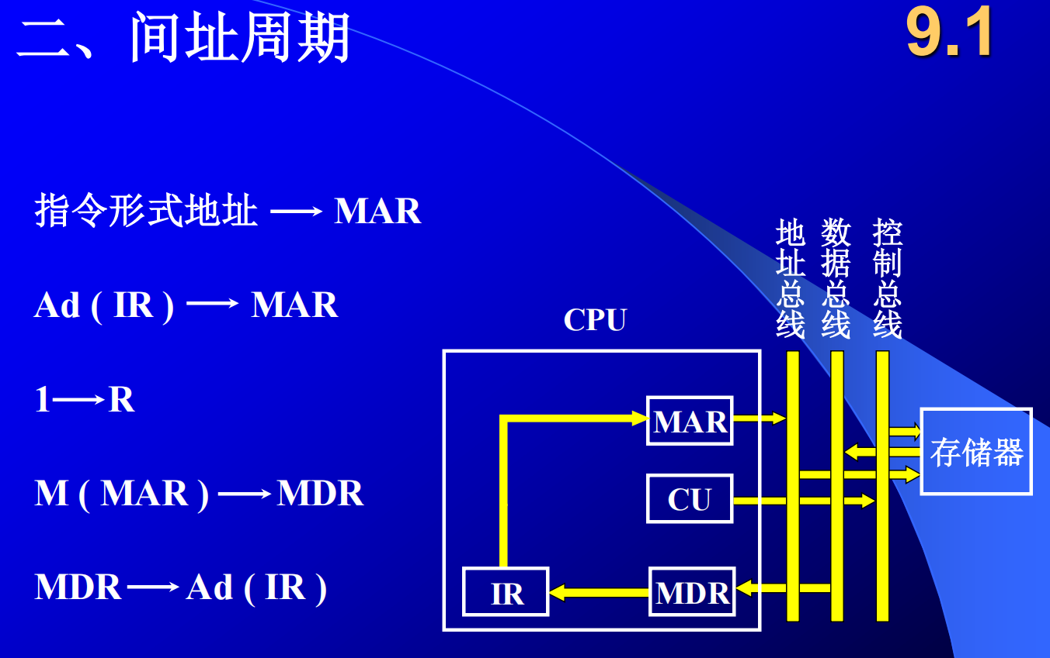

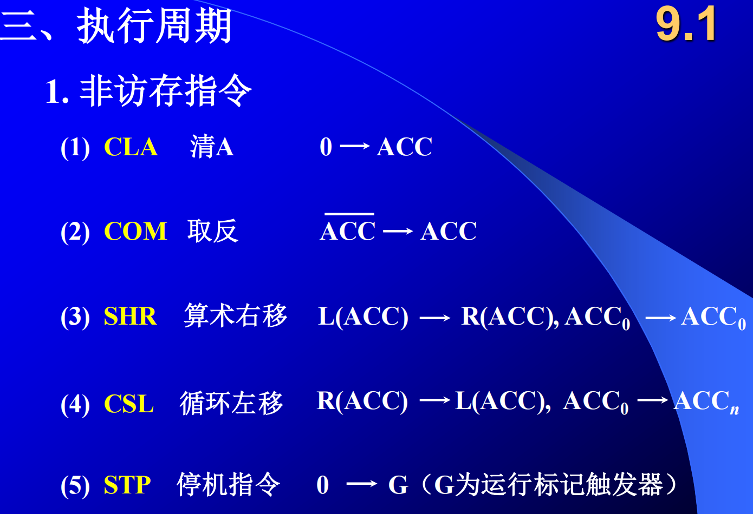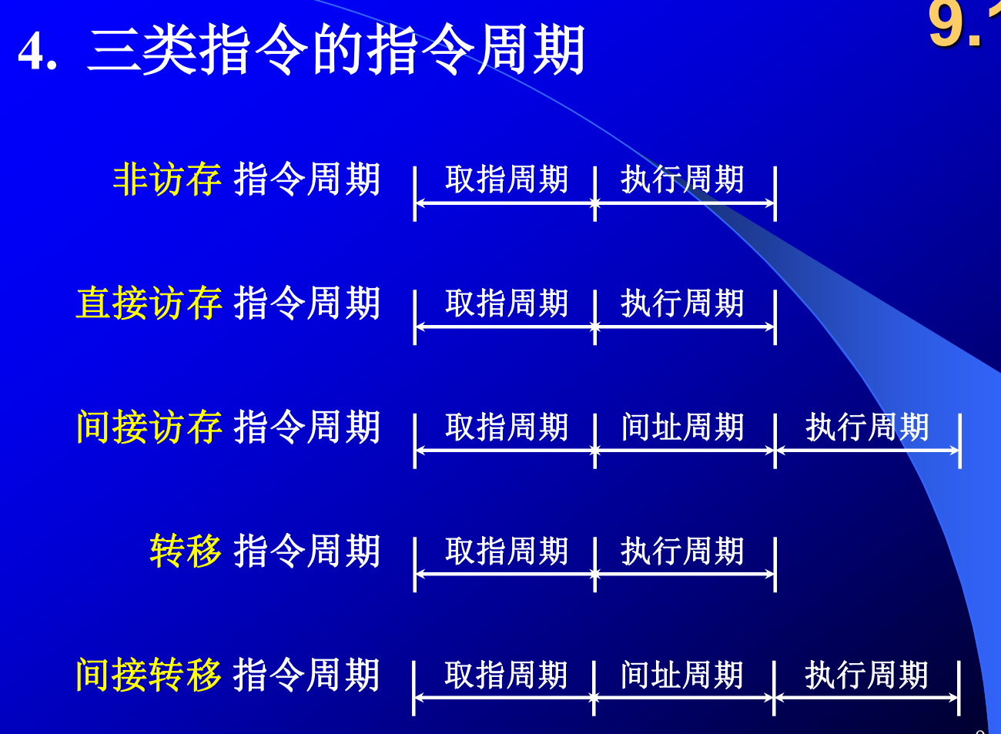

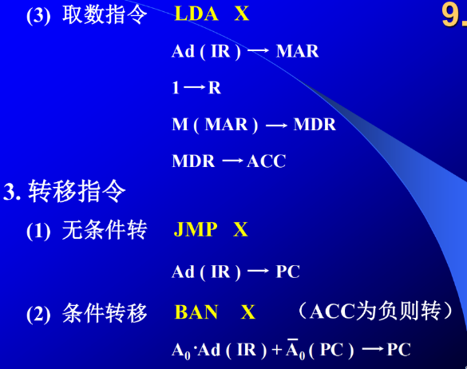

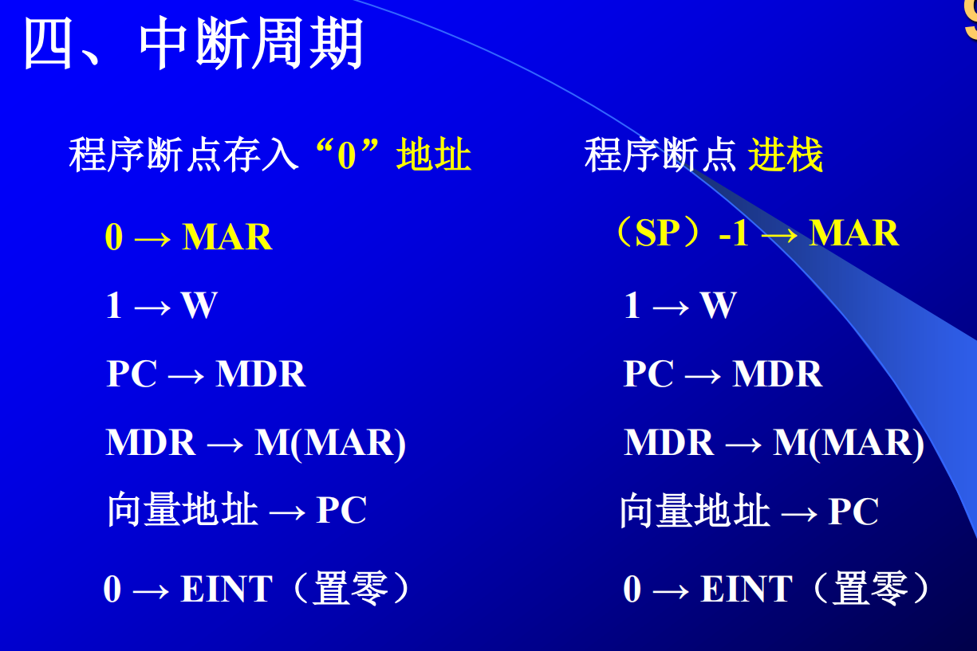 中断周期微操作命令多看几遍！

注意：栈底为高地址，栈顶为低地址。**最后一步关中断！！**

注：间址周期最后得到的有效地址存放在MDR！执行周期时第一条命令为MDR->MAR

|  |  |  |
| --- | --- | --- |
| 指令 | JMP @ B | 控制信号 |
| 取指阶段 | PC->MAR->地址线  1->R  M(MAR)->数据线->MDR  MDR->IR  OP(IR)->CU  (PC)+1->PC | PCo, MARi  MDRo, IRi |
| 间址&执行阶段 | (B)->MAR  1->R  M(MAR)->数据线->MDR  MDR->PC | Bo, MARi  MDRo, PCi |

**寄存器间接寻址需要访存！！！！**

指令周期：CPU取出并执行一条指令所需的全部时间，即完成一条指令的时间。

机器周期：**所有指令执行过程中的一个基准时间**，**通常以存取周期作为机器周期**。

时钟周期：机器主频的倒数，也可称为节拍，是控制计算机操作的最小单位时间。

三者关系：一个指令周期包含若干个机器周期，一个机器周期又包括若干个时钟周期，每个指令周期内的机器周期数可以不等，每个机器周期内的时钟周期数也可以不等。

**在机器周期所含时钟周期数相同的前提下，两机平均指令执行速度之比等于两机主频之比**

**机器速度不仅与主频有关 ，还与机器周期中所含时钟周期数 以及指令周期中所含的机器周期数有关**

**第十章 控制单元的设计**

组合逻辑控制单元的组成框图

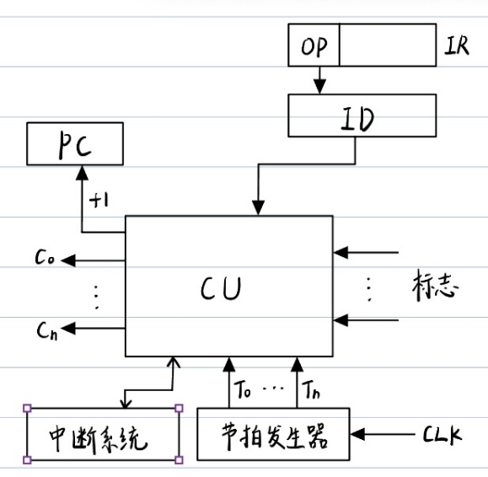

**微操作的节拍安排**

**取指周期微操作的节拍安排 间址周期微操作的节拍安排**

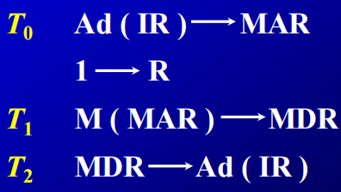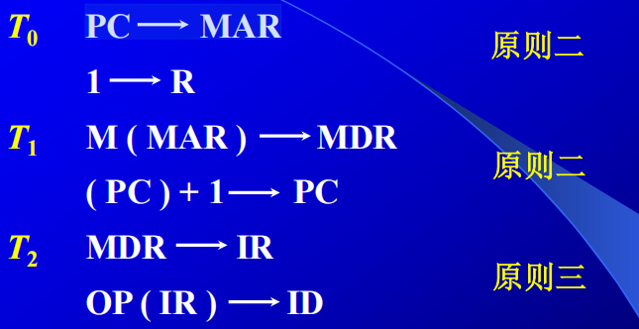

**中断周期微操作的节拍安排**

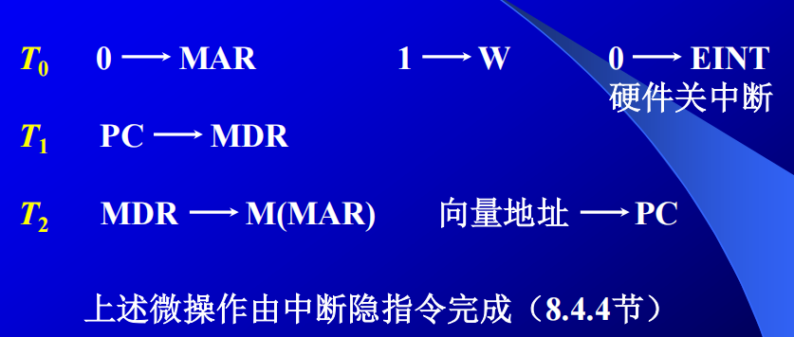

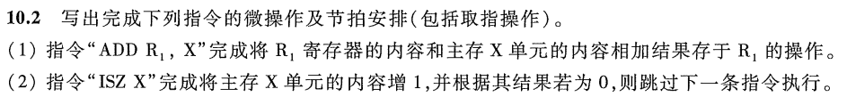

（1）假设使用等长机器周期 （2）设Z为ALU计算结果为0标志

|  |  |
| --- | --- |
| 取指周期 | |
| T0 | PC->MAR, 1->R |
| T1 | M(MAR)->MDR, (PC)+1->PC |
| T2 | MDR->IR, OP(IR)->ID |
| 执行周期1 | |
| T0 | Ad(IR)->MAR, 1->R |
| T1 | M(MAR)->MDR |
| T2 | (R1)+(MDR)->ACC |
| 执行周期2 | |
| T0 |  |
| T1 |  |
| T2 | ACC->R1 |

|  |  |
| --- | --- |
| 取指周期 | |
| T0 | PC->MAR, 1->R |
| T1 | M(MAR)->MDR, (PC)+1->PC |
| T2 | MDR->IR, OP(IR)->ID |
| 执行周期1 | |
| T0 | Ad(IR)->MAR, 1->R |
| T1 | M(MAR)->MDR |
| T2 | 1+(MDR)->ACC |
| 执行周期2 | |
| T0 | ACC->MDR |
| T1 | 1->W |
| T2 | MDR->M(MAR), (PC)+1·Z ->PC |

采用组合逻辑方法设计控制单元：思路清晰简单，但线路结构复杂且不规范。

因此采用微程序设计方案克服以上缺点：**一条机器指令对应一个微程序 存入ROM**

**微程序控制单元的基本框图**

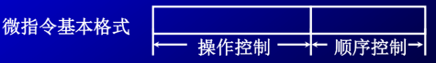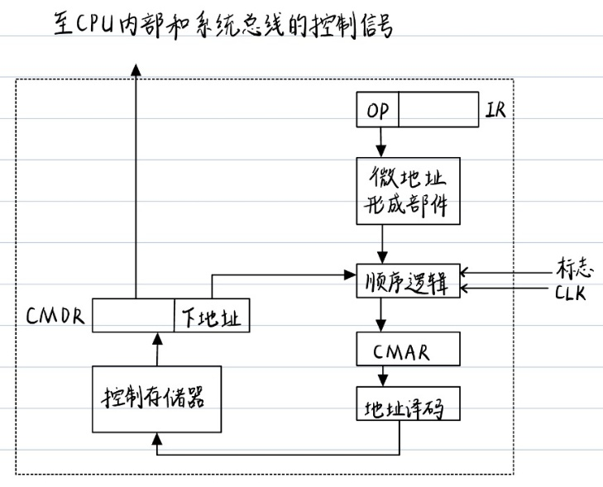

控制存储器CM

微程序处理指令的流程（M为取指阶段微程序入口地址）

|  |  |
| --- | --- |
| 取指阶段 | M->CMAR |
| CM(CMAR)->CMDR |
| 由CMDR发命令，并形成下条微指令地址 |
| Ad(CMDR)->CMAR |
| CM(CMAR)->CMDR |
| 由CMDR发命令，并形成下条微指令地址 |
| Ad(CMDR)->CMAR |
| CM(CMAR)->CMDR |
| 由CMDR发命令 |

|  |  |
| --- | --- |
| 执行阶段 | OP(IR)->微地址形成部件->CMAR |
| CM(CMAR)->CMDR |
| 由CMDR发命令，并形成下条微指令地址 |
| Ad(CMDR)->CMAR |
| CM(CMAR)->CMDR |
| 由CMDR发命令，并形成下条微指令地址 |
| **…** |
| Ad(CMDR)->CMAR |
| CM(CMAR)->CMDR |
| 由CMDR发命令 |
|  | 回到取指阶段 |

**微指令的编码方式（控制方式）**

（1）直接编码方式：**每一位代表一个微操作命令。 译码速度最快，但占用字长较长**

（2）字段直接编码方式：将微指令的控制字段分成若干“段”，每段经译码后发出控制信号。（显式编码：一个控制信号由一个字段译码决定）

**每个字段中的命令是互斥的，注意：状态种数=控制信号数+1(全不激活)**

**缩短了微指令字长，但增加了译码时间**

（3）字段间接编码方式：隐式编码：一个控制信号需要经过多个字段译码决定

（4）混合编码：直接和字段（直接和间接）混合使用 （5）其他：微指令中设常数字段等

**后续微指令地址形成方式原理图**

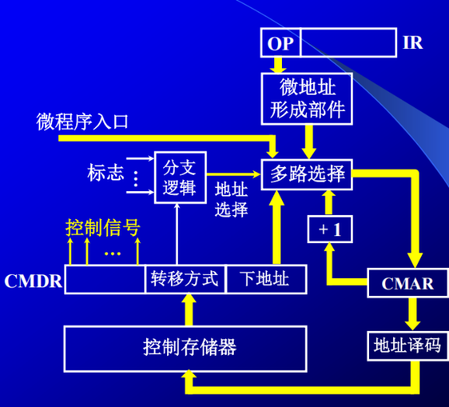

五个来源：CMAR+1，下地址，OP经过微地址形成部件、微程序入口硬件、分支逻辑

**第十一章 中断响应**

**中断请求触发器越多，说明计算机处理中断的能力越强。**可以集中在CPU的中断系统内，也可以分散在各个中断源的接口电路中

**中断隐指令：**(1) 保护程序断点 (2) 寻找中断服务程序的入口地址 (3) 关中断

保护现场：保存断点(中断隐指令完成)、保护寄存器内容、恢复现场(中断服务程序完成)

**实现多重中断的条件：**中断服务程序将EINT置1，重新开中断。

响应优先级与处理优先级下的CPU运行轨迹

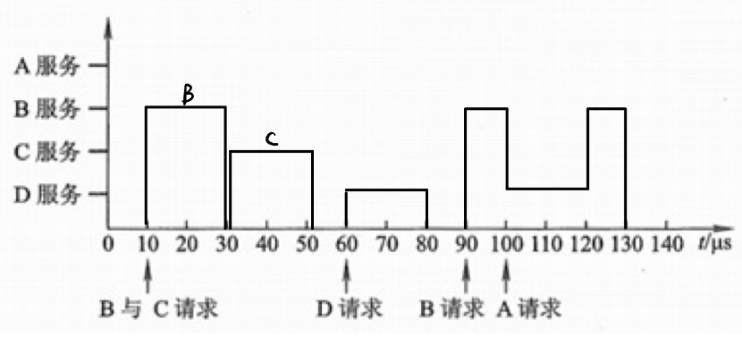

历史请求均不会被忽略：

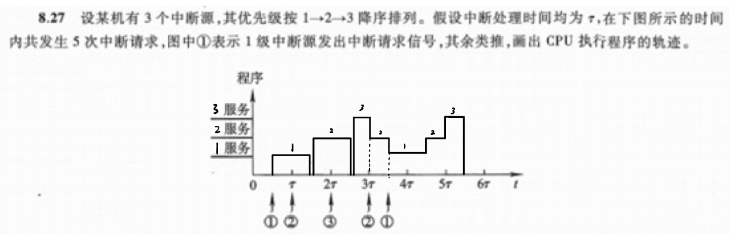

屏蔽字：设1表示屏蔽指定请求，设0表示可被指定请求占优

**多重中断的断点保护：**

(1) 断点进栈：中断隐指令完成

(2) 断点存入主存“ 0 ”地址：中断隐指令完成，但对于多重中断，必须在每次中断服务程序的开中断指令前**将0 地址单元的内容转存到其他地址单元中**。

**I/O中断**：CPU启动I/O设备后继续执行现行程序，只有当I/O设备准备就绪向 CPU 提出请求后，再暂时中断 CPU 现行程序转入I/O服务程序

宏观 上 CPU 和 I/O 并行 工作

微观 上 CPU 中断现行程序 为 I/O 服务

响应优先级：就**I/O中断**而言，**速度越高的I/O设备，优先级越高**，因为若 CPU 不及时响应高速I/O的请求，其信息可能会立即丢失

**中断服务程序流程：**保护现场、中断服务、恢复现场、中断返回